Vroman-Zoals water

Gedicht van de Week
week 36- 2024

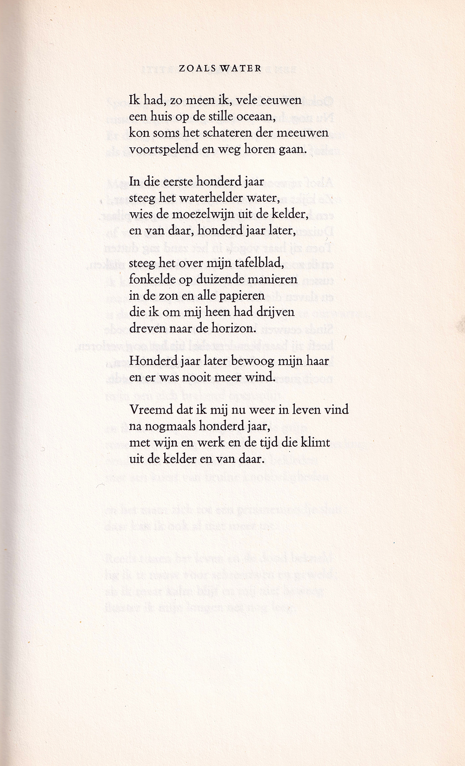

Vandaag weer aandacht voor een van de grootste dichters van deze tijd.
Leo Vroman (1915-2014) was volgens uw bloemlezer mede door twee zaken uit zijn levens geschiedenis origineel en van internationaal formaat: zijn beroep als natuurwetenschapper en zijn lang verblijf in de Verenigde Staten (vanaf 1947 tot zijn overlijden).
De veelzijdigheid van hem en zijn leven en werk (dus niet alleen literair) wordt hier nog eens samengevat.
In 2014 en 2019 is ook werk van hem geplaatst. Daar heb ik dus eerder over hem gemijmerd.
Nu koos ik voor een gedicht dat op een wijze die aan oosterse filosofie doet denken, een blik werpt op de voortgang en oneindigheid van het leven.
Het werd gebundeld in “Gedichten, vroegere en latere” in 1949, hier is tekst uit “126 gedichten”(1969).

